МУНИЦИПАЛЬНОЕ БЮДЖЕТНОЕ УЧРЕЖДЕНИЕ
ДОПОЛНИТЕЛЬНОГО ОБРАЗОВАНИЯ ЦЕНТР ДЕТСКОГО ТВОРЧЕСТВА «РАДУГА»
694420 г. Александровск – Сахалинский, ул. Советская, д. 1, тел/факс 8(42434)-451-25,
e-mail: sentr.raduga@mail.ru

План-конспект занятия объединения «Рукодельницы»
Изготовление упаковки для подарков и сувениров

Составитель:
Байда Ирина Харисовна,
педагог дополнительного образования

г. Александровск-Сахалинский
2022
Введение
ЭКОЛОГИЯ — это наука, которая изучает взаимоотношения растений, животных, человека и их связь с неживой природой: солнцем, водой, воздухом. А еще экология изучает, как человек влияет на природу. Он может влиять хорошо, т.е. помогать природе. Он может влиять плохо, т.е. вредить природе, портить, уничтожать ее.
В настоящее время большое внимание уделяется экологии нашей планеты. Создаются организации, следящие за соблюдением норм и законов по охране окружающей среды.
Термин “окружающая среда” широко используется многими людьми, и средствами массовой информации. Каждый говорит о сохранении и защите окружающей среды. Регулярно проводятся встречи на международном уровне для обсуждения экологических проблем. За последние сто лет взаимоотношения между окружающей средой, социальными организациями и культурой обсуждались в социологии, антропологии и географии. Все это свидетельствует о растущей значимости окружающей среды. Кроме того, неоспоримым является тот факт, что жизнь связана с окружающей средой.
В век химии когда сильно развиты нефтяная и химическая промышленности, вырабатывается очень много полимерной продукции (пластмассы), которая десятилетиями сохраняется в земле в неизменном виде, и загрязняет окружающую среду.
А как загрязняются наши города отходами бытовой деятельности людей, сколько валяется различных бутылок и баночек из-под напитков на улицах наших городов.
Пришла пора воспитывать детей не в потребительской традиции «Природонакопительства», а в совершенно ином, гармоничном сосуществовании с природой, в психолгической готовности оберегать наши общие природные ценности везде, всегда. Это и составляет основу экологического воспитания, направленного на формирование ответственного отношения к окружающей природной среде.
Многообразен и непредсказуем мир вещей, способных обрести вторую жизнь благодаря искусству маленьких художников, то есть детей. Коробочки от «киндер-сюрпризов», пластиковые бутылки, стеклянные баночки из под детского питания, а также всевозможные упаковки, с которыми мы без сожаления расстаемся, таят в себе немало возможностей для художественного создания изделий как ребенком, так и взрослым. Благодаря нашей фантазии эти бесполезные вещи оживут, превратившись в полезные поделки, сделанные руками детей.
Для учащихся объединения «Рукодельницы» включены занятия «Поделки из бросового материала» в учебно-тематический план. Это - карандашница из жестяной баночки, упаковка для сувениров из пластиковой бутылки, магнит-сувенир из остатков страз, панно в технике «кинусайга» на основе бросового упаковочного материала – пенопласта, вазочки, игольницы – шкатулки и многое другое.
При проведении подготовительных работ было изучено много различной литературы по использованию «ненужных вещей», а также пригодился и жизненный опыт по изготовлению и оформлению новых предметов домашнего быта.
В процессе изготовления было выявлено, что учащиеся заинтересованы в выполнении данных видов работ. Были разработаны план-конспект занятия по изготовлению по изготовлению поделок из бросового материала, мастер-классы.

План-конспект занятия объединения «Рукодельницы»
Тема занятия: Изготовление упаковки для подарков и сувениров.
Цели и задачи занятия: Разработка и изготовление изделия, созданного из предметов, являющихся отходами бытовой деятельности человека: пластиковых бутылок, банок, флаконов и т. д.
Обучающая: Формирование умения изготовления упаковки.
Воспитывающая: Экологическое воспитание учащихся.
Развивающая: Развитие у детей художественного вкуса, творческого мышления, фантазии.
Учебно-методическое и материально-техническое оснащение занятия:
Пластиковая бутылка, ножницы, фломастер, карандаш, витражная бумага разных цветов, линейка, шаблоны для украшений, готовый образец.
Ход занятия
1.Организационный момент.
2. Подготовка к занятию.
3. Инструктаж по технике безопасности.
Техника безопасности при работе с ножницами
Ножницы должны быть хорошо отрегулированы и заточены.
Хранить ножницы в определенном месте (коробке или подстаке).
При пользовании ножницами, нельзя отвлекаться и размахивать руками, подносить ножницы к лицу.
Передавая ножницы, держать их за сомкнутые лезвия.
Ножницы класть справа сомкнутыми лезвиями направленными от себя.
При резании узкое лезвие ножниц должно быть внизу.
Не оставляй ножницы открытыми.
Используй ножницы по назначению.
Загадки:
-инструмент бывалый, не большой и не малый, у него полно забот он и режет, и стрижет. (ножницы)
-умный Ивашка, всю жизнь в одной рубашке, по белому полю пройдет- каждый след его найдет. (карандаш)
4. Рассказ о пластиковой бутылке.
История появления пластиковой бутылки
Пластиковые бутылки были впервые использованы в коммерческих целях в 1947 году, но оставались относительно дорогими до начала 1960-х, когда были изготовлены из полиэтилена высокой плотности
В наши дни ежегодно производятся и выбрасываются миллионы бутылок. И с каждым годом отходы из пластиковых бутылок растут, за счёт того что появляется всё большее количество продуктов, которые в них упаковывают.
Огромное количество мусора на улицах города заставляют задуматься над вопросом: зачем нужна пластиковая бутылка? В настоящее время основным способом ликвидации этих твердых отходов являются: сжигание на свалках. Однако, при сжигании таких отходов, выделяется ядовитый дым, который наносят огромный вред нашему здоровью и отравляют природу.
Бутылка – емкость для долговременного хранения жидкостей, высокий сосуд преимущественно цилиндрической формы и узким горлом, удобным для закупоривания пробкой.
Оказывается, пластиковых бутылок раньше не существовало, а молоко, лимонад и вода были в бумажных пакетах или стеклянных бутылках. Стеклянную тару сдавали и получали за это деньги. Сегодня в каждом магазине продаются напитки в пластиковых бутылках, которые люди выкидывают на улицах и в местах отдыха. У этих полезных материалов оказался большой «недостаток»: они довольно прочны и долговечны Отслужив свою короткую службу и оказавшись в придорожной канаве, реке или на свалке, упаковка остается там на десятилетия.
Оказывается, что кроме пользы для человека бутылка несет «экологическую проблему». Куда же девать такое большое количество бутылок, которые мы используем?
В океанах пластиковые бутылки скопились на многих берегах. Горы пластмассы под действием морской воды превращаются в разноцветные камушки. С одной стороны это красиво, а с другой стороны, этот мусор представляет большую угрозу для живых организмов. Многие птицы погибают, так как с рыбой поедают эту пластмассу. Она не перерабатывается, и птицы погибают от голода.
Уже зафиксировано много случаев, когда части тела животных попадают в пластиковые бутылки и животные от этого страдают.
Изделия из пластика очень распространены в нашей современной жизни. Согласно оценкам, каждый год мы используем около 1,6 миллиона баррелей нефти только для производства пластиковых бутылок для воды. Пластиковые отходы являются одним из многих видов отходов, на разложение которых уходит слишком много времени.
Как правило, сроки разложения изделий из пластика могут достигать 1 тыс. лет. При этом пластиковые пакеты, которые мы часто используем в нашей повседневной жизни могут разлагаться от 100 до 1 тыс. лет, а пластиковые бутылки — от 450 лет и более. А сколько разлагается стекло?
Как правило, стекло очень легко переработать в основном потому, что оно изготовляется из природного материала — из песка. Расплавив изделия из стекла, мы можем произвести новое стекло.
Но шокирует тот факт, что если стекло выбрасывается на свалки, оно будет разлагаться в течение миллиона лет. А согласно другим данным, стекло вообще не разлагается в природе.
Проблему загрязнения окружающей среды можно решить путем вторичного использования пластиковых бутылок. Немного фантазии, терпения, свободного времени – и в нашу жизнь войдут красивые и полезные для повседневности вещи.

5.Практическа часть.

-подготовить бутылку;
-наметить линию отреза верха бутылки;
-отрезать верх бутылки;
-вырезать декоративные элементы из витражной бумаги;
-украсить бутылку (вазу) декоративными элементами.
6. Подведение итогов.
Этапы занятия (2 часа), 1 год обучения, возраст 7-8 лет.
№ | Этапы  занятия | Деятельность педагога | Деятельность учащегося | Методы, приемы обучения
1. | Педагог входит в класс и здоровается с детьми. Проводит перекличку и отмечает в журнале отсутствующих. Проверяет готовность учащихся к занятию. Сообщает тему занятия. | Учащиеся заходят в класс, подходят к своим рабочим местам, подготавливают необходимые инструменты и принадлежности для занятия. | Метод активного обучения. Анализ конкретной ситуации.
2. | Проверка актуализации знаний и умений. | Проверка домашнего задания | Подготовка рабочего места. | Традиционные методы. Индивидуальный опрос.
3. | Вводный инструктаж | Постановка темы и цели занятия.  1. Рассказ об экологии.  2.Демонстрация готового образца.  3.тезника безопасности при работе с ножницами.  4. Демонстрация предстоящих трудовых действий
4. | Самостоятельная работа учащихся | Педагог дает задание учащимся. Проводит целевые обходы. Следит за организацией рабочего стола и соблюдением техники безопасности. Показывает правильность выполнения задания. | Вырезают заготовку для упаковки, детали украшений. | репродуктивный
5. | Проведение текущего инструктажа | Педагог следит за правильностью выполнения данной работы, помогает учащимся исправить неточности, дает дополнительные пояснения. | Учащиеся выполняют задание, прислушиваясь к замечаниям и исправлениям педагога.
6. | Заключительный инструктаж и объяснение домашнего задания | Для оценки выполнения работы педагог проверяет готовые изделия, указывая на недочеты (если они есть). Объясняет домашнее задание | Показывают результаты своей деятельности и оценивают их самостоятельно. | репродуктивный

Приложение 1
Фотографии работ учащихся
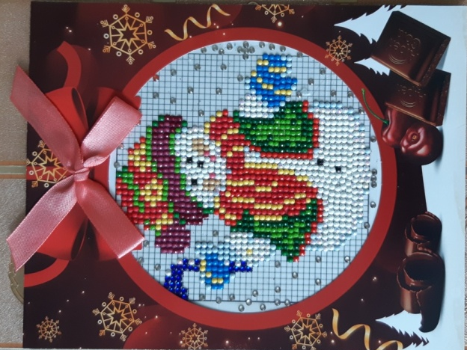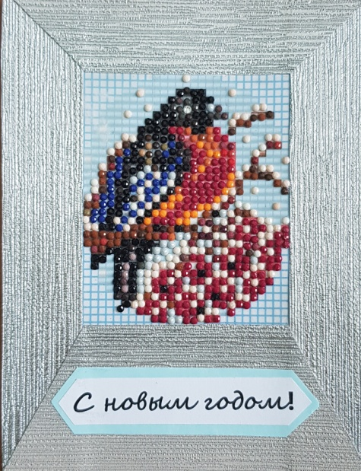
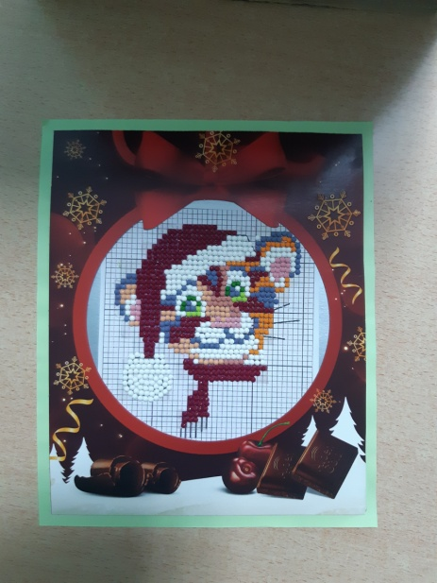
Открытки с использованием страз.
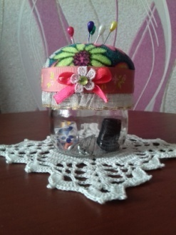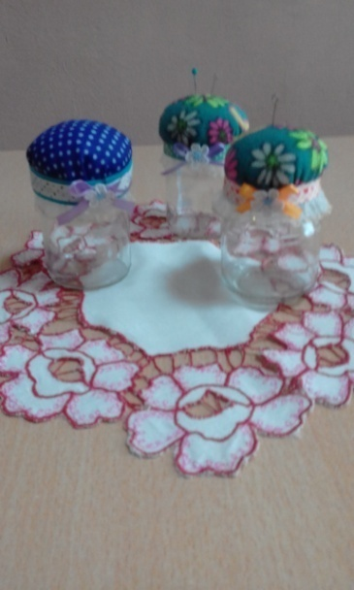
Игольницы из баночек для детского питания

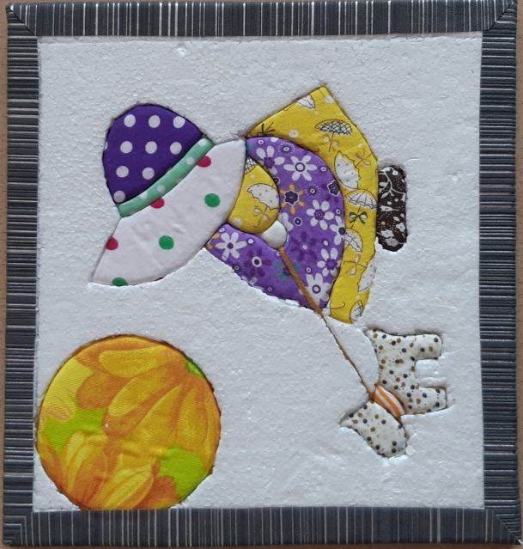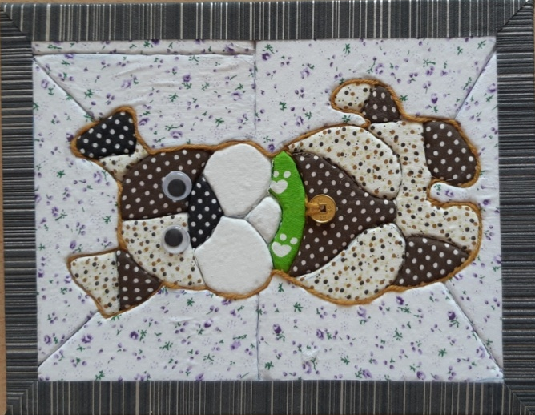
Аппликация в технике «кинусайга» с использованием пенопласта (упаковочный материал)
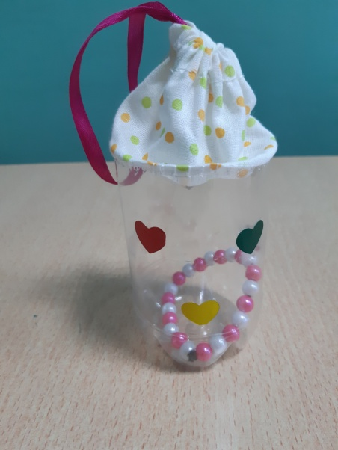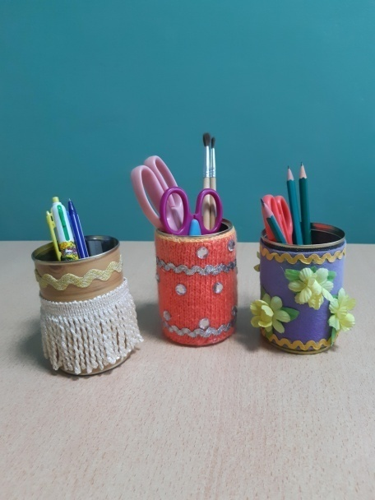
Органайзер для мелочей и стаканчик для карандашей

Приложение 2
Чудесные превращения пластиковой бутылки

Вазы для цветов
Упаковки для сувениров
Жестяная банка
Металлопластика
карандашница
Игольница
Мебель для
куклы
рамка
Шкатулка
Пальма и многое другое
Кресло для куклы
Коврик из пробок
Укрывной материал
Новогодняя игрушка
Цветы
Рыбки, осьминожки

Приложение 3
Этапы изготовления вазы
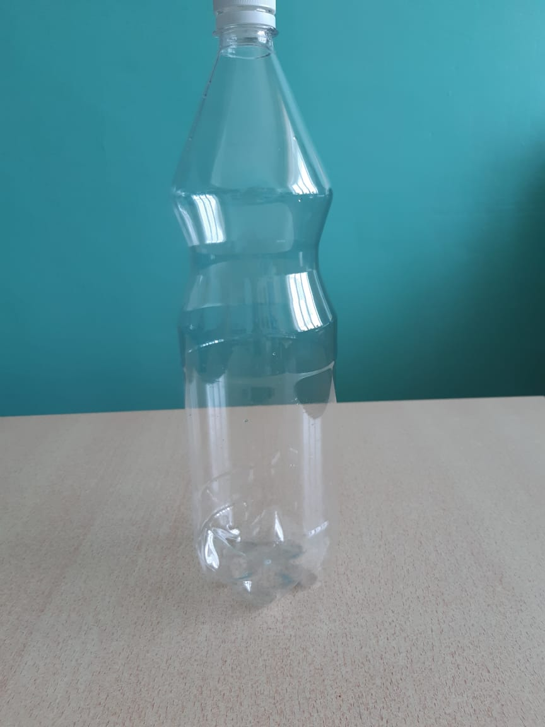
Наметить линию отреза верха бутылки
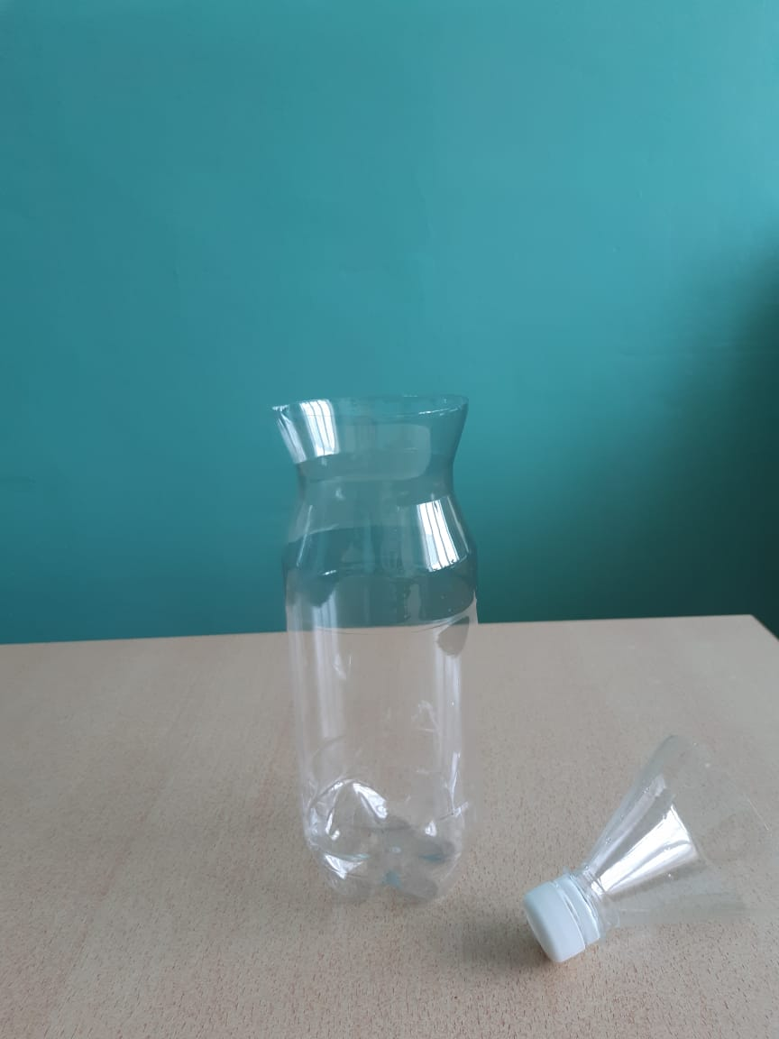
Отрезать верх бутылки
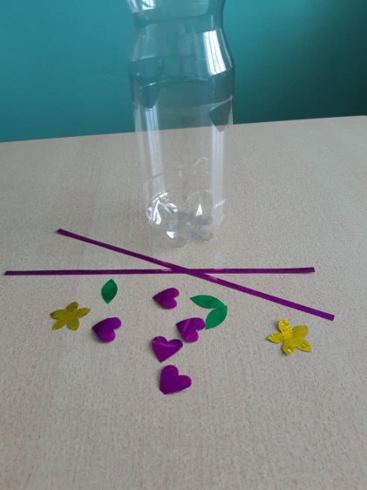
Подготовить декоративные элементы из витражной цветной бумаги
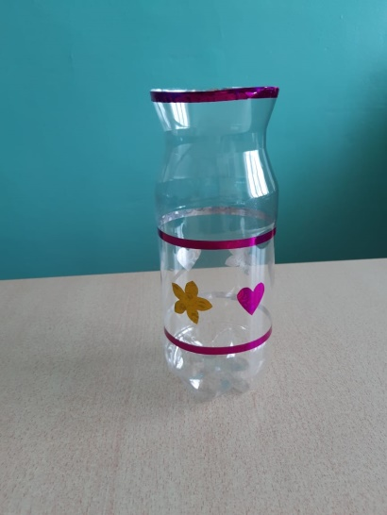
Украсит вазу декоративными элементами из витражной цветной бумаги
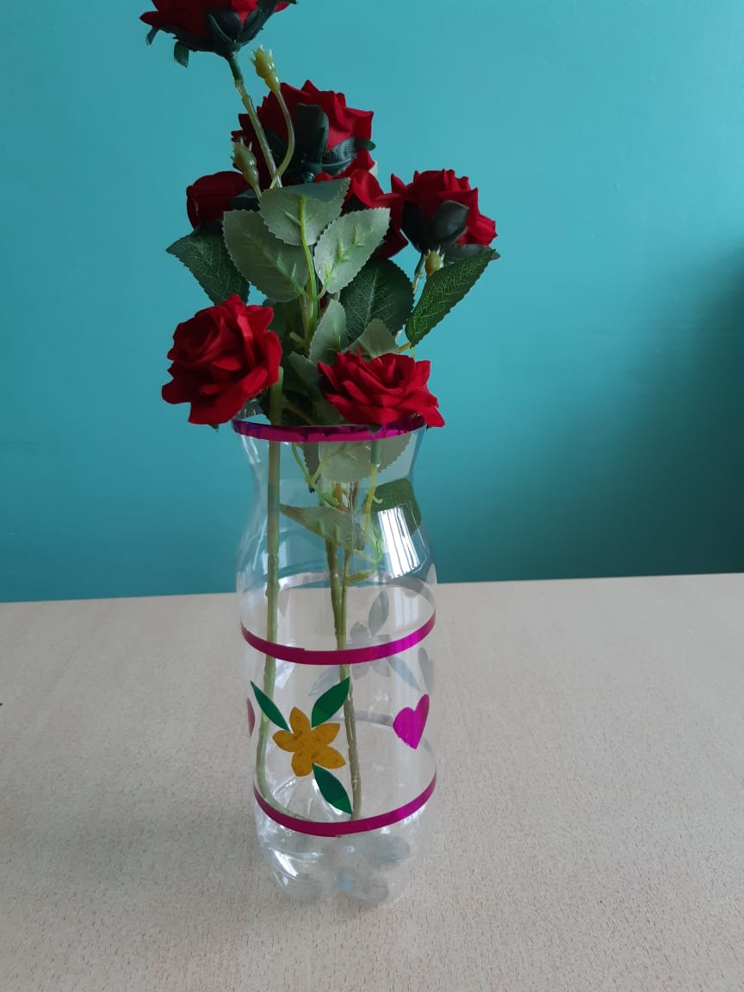
Готовая ваза

Приложение 4

